Wzór oświadczenia o niepodleganiu karze zakazu dostępu do środków, o których mowa w art. 5 ust. 3 pkt 1 i 4 Ustawy z dnia 27 sierpnia 2009 r. o finansach publicznych.

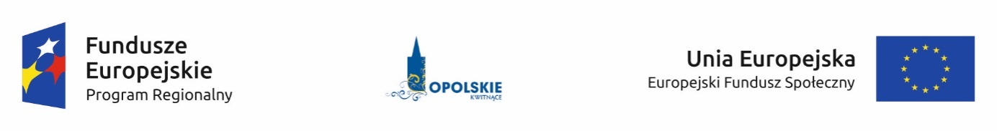

………………….…..……….… ………………………..
(nazwa i adres Beneficjenta*/Partnera*) (miejsce i data)

OŚWIADCZENIE

W związku z przyznaniem (nazwa Beneficjenta oraz jego status prawny) ......................................................................... dofinansowania z budżetu środków europejskich, w części odpowiadającej finansowaniu Europejskiego Funduszu Społecznego
w ramach Regionalnego Programu Operacyjnego Województwa Opolskiego
2014-2020 na realizację projektu pt.: „......................................................................”
nr …………………………………………………… (nazwa Beneficjenta*/Partnera*) ......................................... oświadcza, iż nie podlega karze zakazu dostępu do środków, o których mowa w art. 5 ust. 3 pkt 1 i 4 Ustawy z dnia 27 sierpnia 2009 r. o finansach publicznych (Dz. U. z 2013 r., poz. 885, z późn. zm.).

……………………………
(podpis i pieczęć)

* zaznaczyć właściwe

